**Министерство образования и науки Российской Федерации**

**федеральное государственное автономное образовательное учреждение высшего образования**

**“ НАЦИОНАЛЬНЫЙ ИССЛЕДОВАТЕЛЬСКИЙ**

**УНИВЕРСИТЕТ ИТМО”**

Факультет программной инженерии и компьютерной техники (ПИКТ)

Направление подготовки (специальность) – 09.0**3**.04 (Нейротехнологии и программная инженерия)

Информатика

Лабораторная работа № 3

Вариант: 405277

Выполнил студент

Немыкин Ярослав Алексеевич

Группа № Р3122

Преподаватель: Болдырева Елена Александровна

г. Санкт-Петербург

2024 г.

**Оглавление**

Задание 1: 3

Задание 2: 3

Задание 3: 4

Ход работы: 5

*Расчет вариантов* 5

*Задание 1* 5

*Задание 2* 6

*Задание 3* 7

*Дополнительное задание 1* 8

*Дополнительное задание 2* 8

Вывод: 9

Список литературы: 10

**Вариант для каждого задания рассчитывался по отдельным формулам, в основе — ису, 405277**

# **Задание 1:**

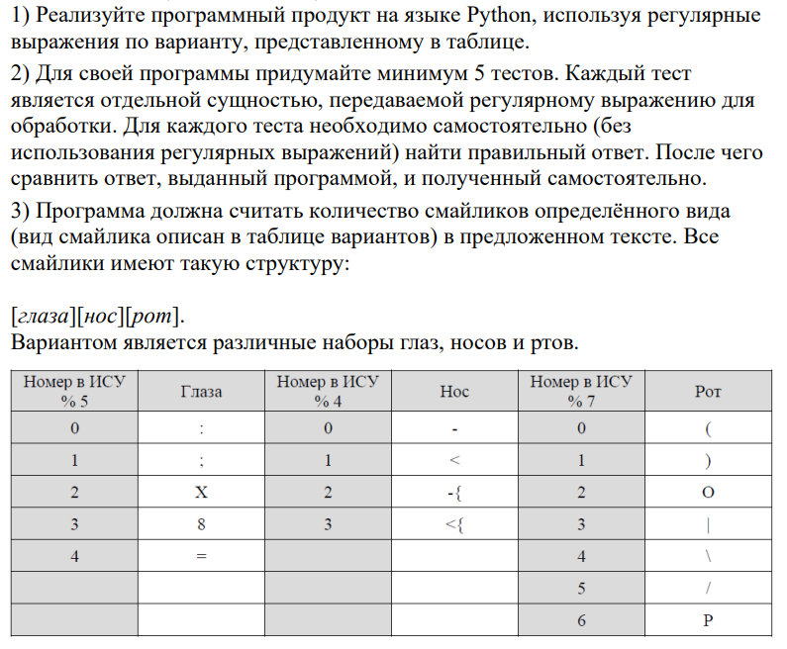*Рис. 1. Задание 1*

# **Задание 2:**

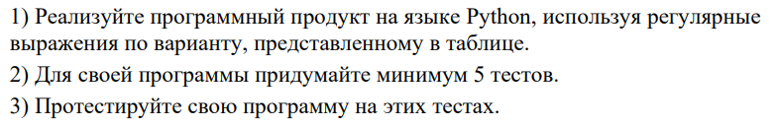*Рис. 2. Задание 2*

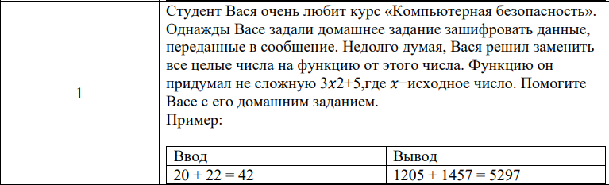*Рис. 3. Задание 2*

# **Задание 3:**

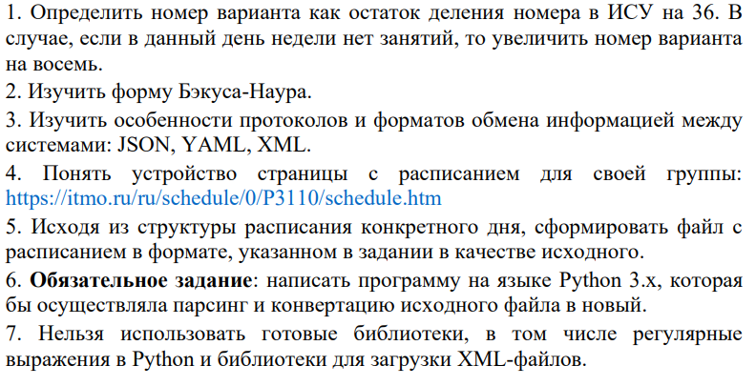*Рис. 4. Задание 3*

*Рис. 5. Задание 3*

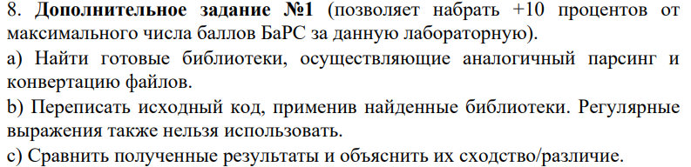*Рис. 6. Доп задание 1*

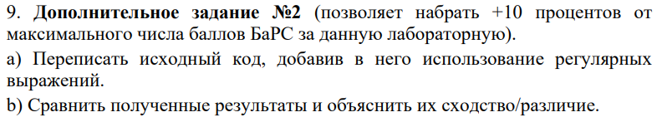*Рис. 7. Доп задание 2*

# **Ход работы****:**

## ***Расчет вариантов***

Для расчета вариантов заданий была написана следующая программа:

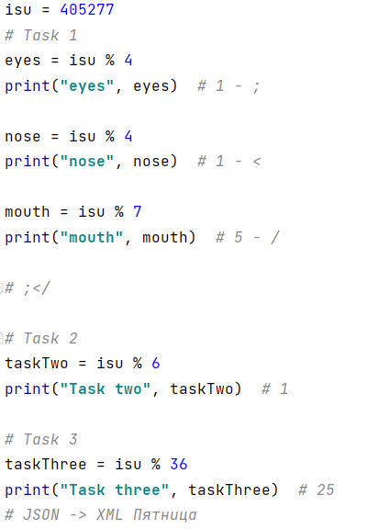*Рис. 8. Расчет вариантов*

## ***Задание 1***

Для выполнения 1 задания была написана следующая программа:

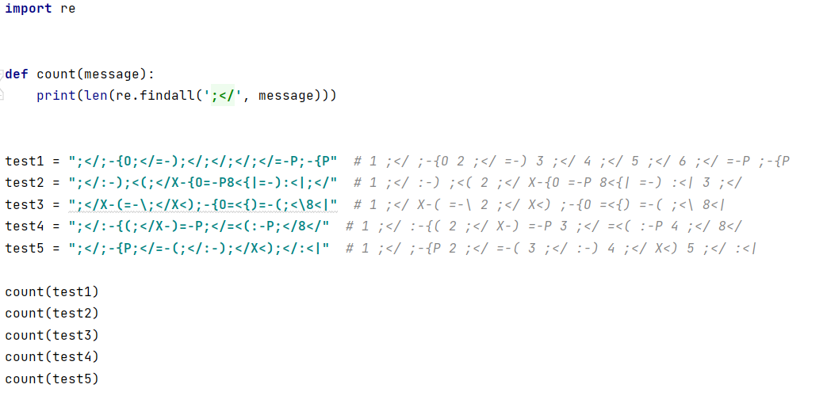

*Рис. 9. Задание 1 код*

## ***Задание 2***

*Для выполнения 2 задания была написана следующая программа:*

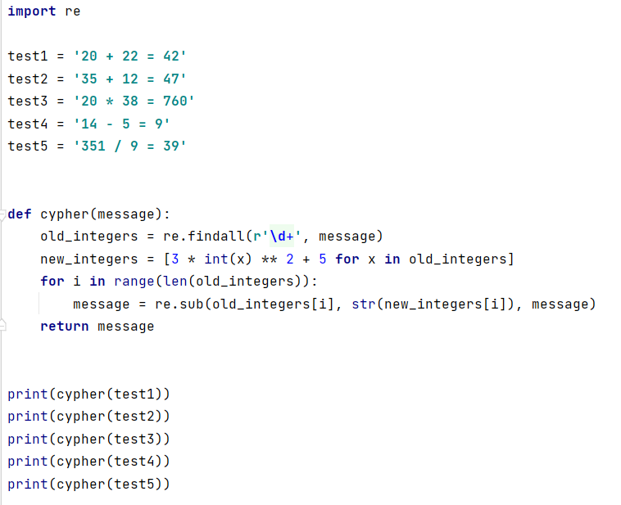

*Рис. 10. Задание 2 код*

## ***Задание 3***

*Для выполнения 3 задания была написана следующая программа:*

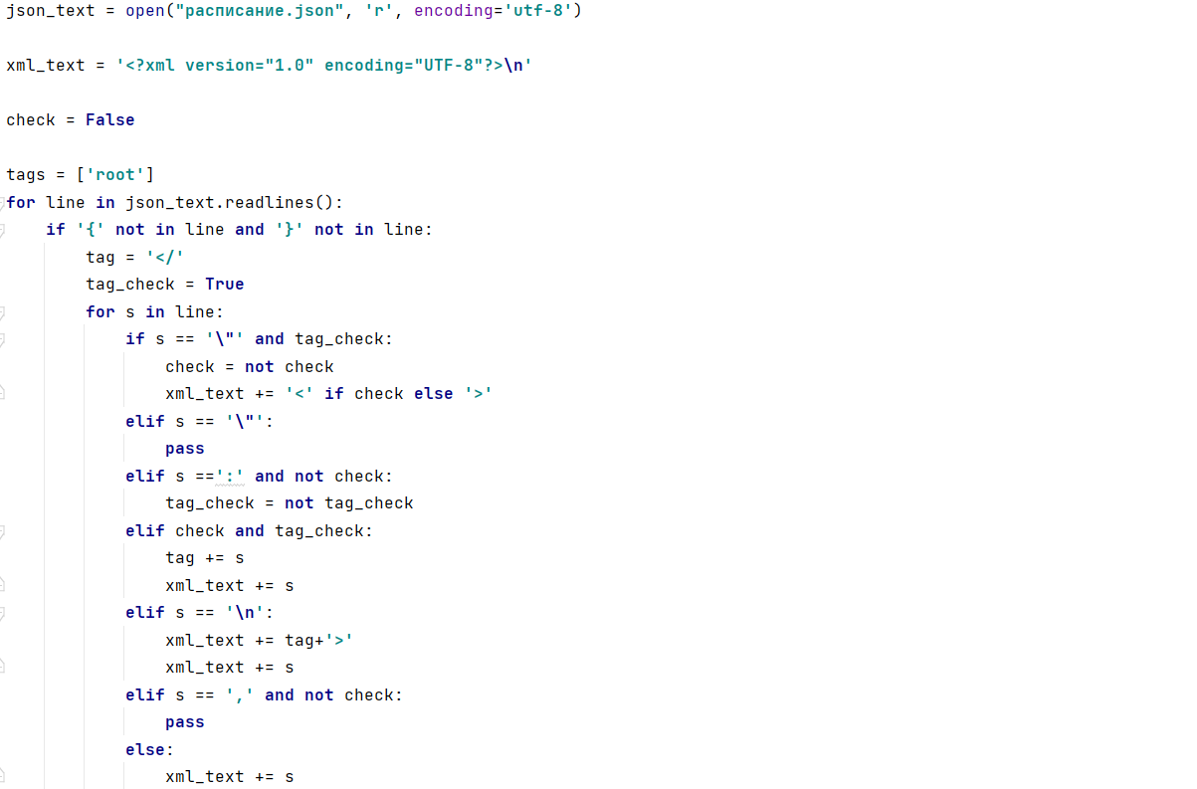

*Рис. 11. Задание 3 код*

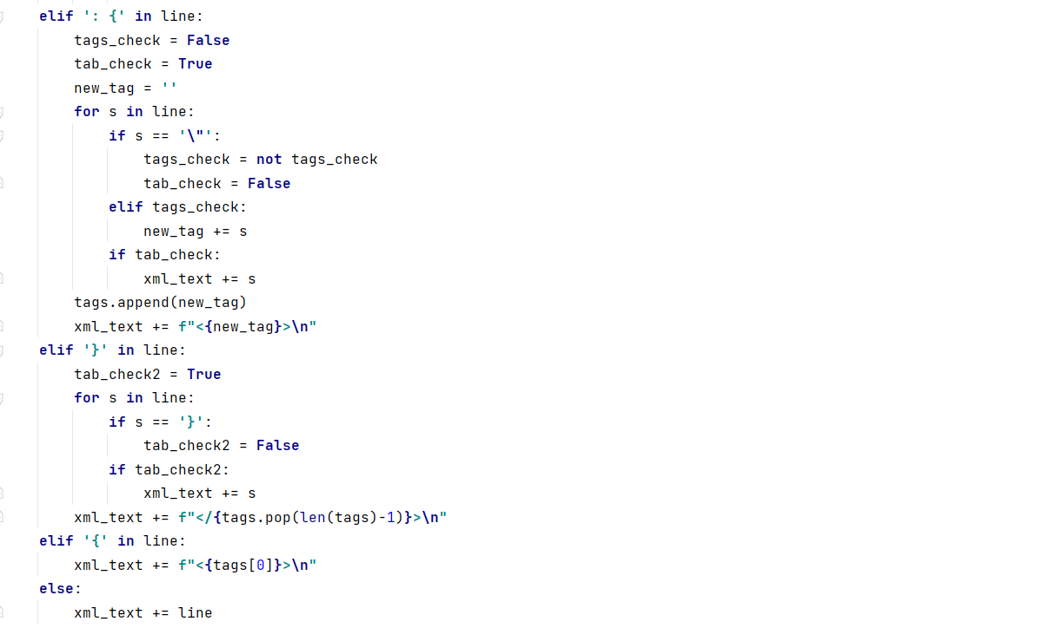

*Рис. 12. Задание 3 код*



*Рис. 13. Задание 3 код*

## ***Дополнительное задание 1***

*Для выполнения дополнительного задания была написана следующая программа:*

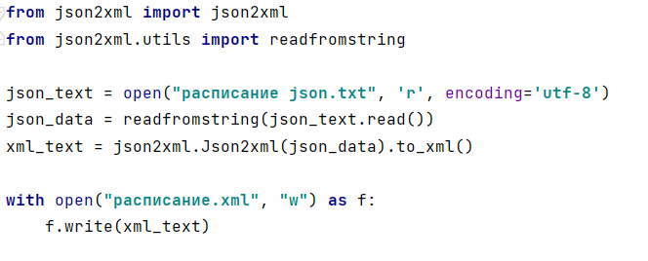

*Рис. 14. Доп задание 1 код*

## ***Дополнительное задание 2***

*Для выполнения дополнительного задания была написана следующая программа:*

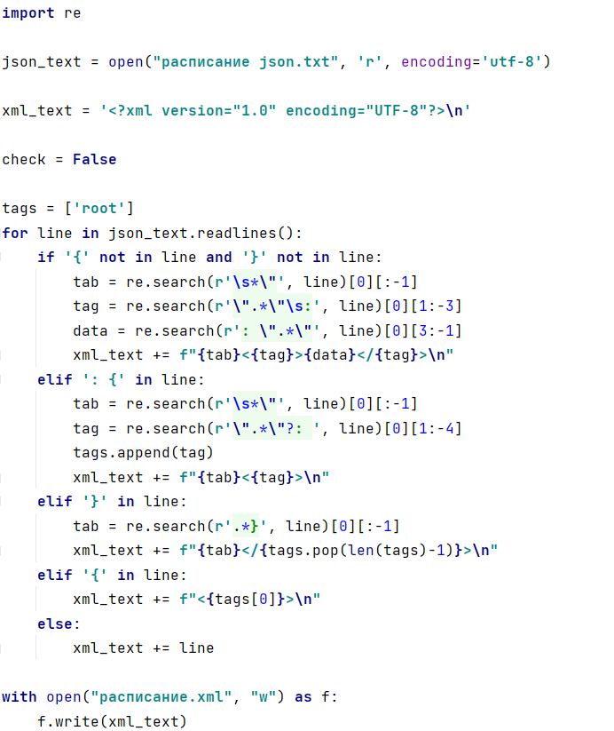

*Рис. 15. Доп задание 2 код*

# **Вывод:**

Во время выполнения лабораторной работы я ознакомился регулярными выражениями, научился использовать их в различных ситуациях, изучил форму Бэкуса-Наура, особенности протоколов и форматов обмена информацией между системами: JSON, YAML, XML.

# **Список литературы:**

1. Лямин А.В., Череповская Е.Н. Объектно-ориентированное программирование. Компьютерный практикум. – СПб: Университет ИТМО, 2017. – 143 с.
2. статья из Википедии: https://ru.wikipedia.org/wiki/Форма_Бэкуса_—_Наура.
3. статья «Пишем изящный парсер на Питоне»: https://habr.com/ru/post/309242/.